ANTEPROJETO DE LEI Nº _____/2025
CONCEDE SUBVENÇÃO SOCIAL À BANDA DE MÚSICA UNIÃO DOS ARTISTAS E DÁ OUTRAS PROVIDÊNCIAS.
Art. 1º: Fica o Poder Executivo autorizado a conceder subvenção social à BANDA DE MUSICA UNIÃO DOS ARTISTAS, no valor de R$ 100.000,00 (cem mil reais), e tem como objetivo apoiar a manutenção das atividades culturais, sociais e educativas promovidas pela entidade, garantindo a realização de projetos de incentivo à música, bem como ações de inclusão social no Município de Sete Lagoas.
Art. 2º: A subvenção prevista nesta Lei será repassada mediante termo de fomento ou instrumento congênere, observadas as normas da Lei Federal nº 13.019, de 31 de julho de 2014, regulamentada no âmbito municipal pelo Decreto nº 5.586/2016 e alterações posteriores.
Art. 3º: A Banda de Música União Dos Artistas deverá prestar contas da aplicação dos recursos recebidos, no prazo e condições estabelecidos pelo Poder Executivo Municipal, nos termos da legislação vigente.
Art. 4º: As despesas decorrentes desta Lei correrão por conta de dotações próprias do orçamento vigente, suplementadas se necessário.
Art. 5º: Esta Lei entra em vigor na data de sua publicação.

Sete Lagoas, 30 de junho de 2025.
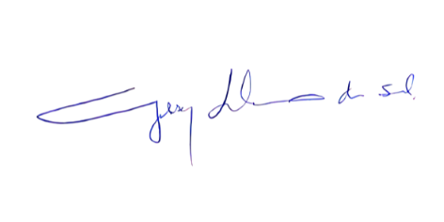
______________________________________________________
GILSON LIBOREIRO
VEREADOR

JUSTIFICATIVA
A Banda de Música União dos Artistas é uma tradicional instituição cultural do nosso município, com relevante história de promoção da música, formação cultural e socialização comunitária. Sua atuação ultrapassa o campo artístico, configurando-se também como instrumento de educação informal, inclusão social, fortalecimento de vínculos e valorização da cultura local.
A concessão de subvenção social à Banda de Música União dos Artistas justifica-se pela necessidade de garantir a continuidade de suas atividades, possibilitando a manutenção de instrumentos, aquisição de uniformes, realização de apresentações e aprimoramento técnico de seus integrantes, muitos dos quais são crianças, adolescentes e jovens em situação de vulnerabilidade social.
Além disso, a banda contribui diretamente para a preservação do patrimônio imaterial do município, para a formação de público na área cultural e para o desenvolvimento humano de seus membros e da comunidade que prestigia suas apresentações.
Diante de sua inquestionável importância social, cultural e educacional, a presente proposta busca amparo legal para o repasse de subvenção social, como medida de fortalecimento de políticas públicas de apoio à cultura e de valorização das manifestações artísticas tradicionais em nosso município.

Sete Lagoas, 30 de junho de 2025.
______________________________________________________
GILSON LIBOREIRO
VEREADOR

